FICHA 12

Escalas

NOME: _________________________________________ N.º:______ TURMA: _________ DATA: __________

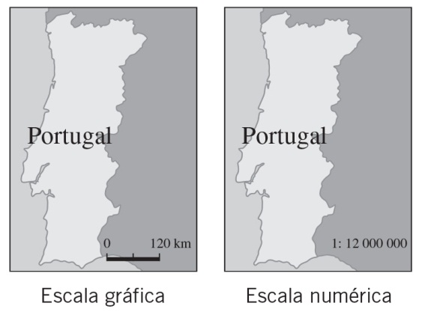
Recorda
Escalas
Os mapas e as plantas são construídos com grande rigor, por isso, existe uma relação de proporcionalidade direta entre as distâncias no mapa ou na planta e as distâncias reais.
Quando isso acontece, dizemos que o mapa ou planta foram feitos à escala.
A escala é a constante de proporcionalidade.
$$\text{Escala}= \frac{\text{Distância na figura}}{\text{Distância real}}$$

A escala de um mapa ou de uma planta é a razão entre qualquer distância no mapa ou na planta e a distância correspondente na realidade, expressas na mesma unidade.
As escalas numéricas apresentam-se na forma de uma razão de antecedente 1.
Exemplo:
1 : 50 000 ou $\frac{\text{1}}{\text{50 000}}$
Agora pratica!
- Explica o significado.
- Um mapa está desenhado à escala de 1 : 2 000 000.
- A planta de uma casa está desenhada à escala de $\frac{\text{1}}{\text{50}}$.
- Se no mapa de um país a escala fosse 1 : 4 000 000, a que distância no mapa ficariam duas cidades cuja distância real entre si era de 300 km?
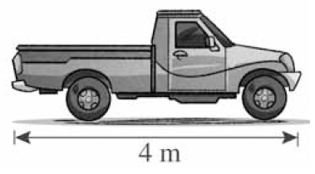
- Num dado mapa, dois lugares distam entre si 5 cm, sendo a sua distância real de 100 km. Determina o valor da escala do mapa.
- A camioneta aqui representada foi desenhada à escala de 1 : 120.
Determina o comprimento real da camioneta.
- Desenha, no teu caderno, um quadrado à escala de 1 : 10, sabendo que a medida do lado é 40 cm.

